基于匹配追踪的复杂地震信号频谱成像方法及应用
学生姓名： 学 号：
学 院： 指导老师：
指导单位：

摘要 地震资料的处理对于地层解释、油气勘探都有着重要的价值，其中地震资料的时频信息往往通过频谱成像的方法来揭示。匹配追踪方法是一种信号自适应分解的通用方法，在信号处理领域有着较为广泛的应用。
本文围绕基于匹配追踪的复杂地震信号频谱成像方法进行研究，内容如下：
- 详细研究了时频分析理论，并对其中一些方法进行仿真，展示其分析效果；
- 对匹配追踪算法理论进行深入分析；
- 研究基于匹配追踪的地震信号频谱成像实现方法，得到了高分辨率的地震信号频谱成像结果。
关键词 匹配追踪，频谱成像，Morlet小波，地震信号

Abstract The processing of seismic signals is of great significance in the area of reservoir explanation as well as oil and gas exploration. Spectrum imaging is sufficient to reveal time and frequency information of signals. Matching pursuit, a general procedure to compute adaptive signal representations, has been widely used in signal processing.
This dissertation focuses on the spectrum imaging methods for complicated seismic signals based on matching pursuit algorithm. Main contents are as follows:
- Conduct a thorough study of time-frequency analysis theory. The results of some methods are evaluated through stimulation;
- Undertake detailed study of matching pursuit algorithm;
- Realize the spectrum imaging of seismic signals based on matching pursuit algorithm. Spectrograms with high resolution are obtained.
Keywords matching pursuit, spectrum imaging, Morlet wavelet, seismic signals

第一章 引言
油气资源是现代社会工业生产和日常生活必不可少的一部分，反射地震法至今仍是石油天然气勘探的主要技术。其中，地震信号的时频谱是地球物理分析的一个有用的特征，可以用于油气储存探测。
传统的时频分析方法得到的时频谱往往不能很好地提供所需信息，Mallat和Zhang(1993)提出了匹配追踪算法，它是一种灵活的自适应信号分解方法。基于匹配追踪方法进行地震信号的时频分析，可以提高时频谱的分辨率，对于油气勘探和地球物理分析具有十分重要的意义^{[1-3]}。
本课题的技术路线参见图1-1所示。
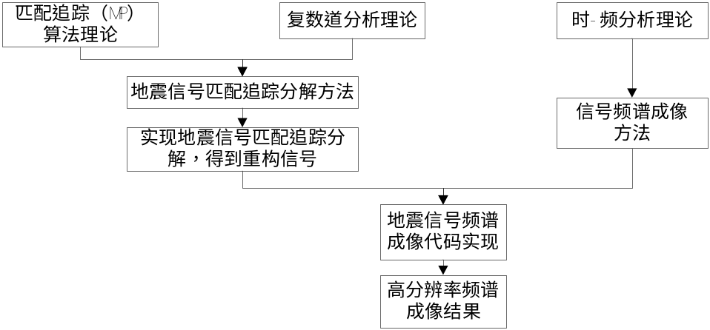
图1-1 基于匹配追踪的复杂地震信号频谱成像研究技术路线

第二章 时频分析理论及应用

2.1 时频分析理论
时频分析的思想起源于20世纪40年代。它研究的是信号的频率随时间的变化规律，并以时频分布的形式表示信号的时频特性。Gabor(1946)首先引入了窗口傅里叶原子用于测量声音信号的频率定位。为更好地理解语音信号，R.K.Potter等(1947)首次提出了一种时频分析方法——短时傅里叶变换(Short-time Fourier Transform, STFT)，并将其绝对值的平方称为谱图。此后，Morlet与理论物理学家Grossman(1984)共同完成了连续小波变换(Continuous Wavelet Transform, CWT)的理论框架构建。这次理论物理学和信号处理领域的合作产生的是二十世纪以来最辉煌的科学成就之一。
小波变换和短时傅里叶变换都是通过把信号与时频原子联系起来而计算的，这些变换的时频分辨率被相应原子的时频分辨率所限制。为了分析时频结构，Ville(1948)将Wigner分布(1932)引入了信号处理领域，提出著名的Wigner-Ville分布。可以证明，频谱图、量图及所有的方形时频分解都可以写成Wigner-Ville分布的时频平均^{[4-6]}。
20世纪90年代以后，又产生和发展了S变换(S Transform, ST)(1996)、广义S变换(Generalized S Transform, GST)(2002)、希尔伯特-黄变换(Hilbert Huang Transform, HHT)、分数阶时频分析等等众多新方法，时频分析这一领域在原来的基础之上又焕发出新的光彩。

2.2 时频分析的应用
时频分析技术自发展之初，其应用潜力就初现端倪，它为许多难题的解决带来了曙光。目前，时频分析在语音识别，雷达信号处理和图像处理，地震信号处理，信号重构以及扩频通信中的干扰抑制等方面都有着成功的应用；此外在模式识别方面，时频分析的一些思想也给它提供了思路。近些年来，时频分析还被应用于如机械故障诊断，汽车起步颤振研究以及中医脉诊等方面。

第三章 匹配追踪算法

3.1 希尔伯特空间中的匹配追踪
自适应时频分解的基本问题是找到将信号分解为一系列波形的方法，这些波形应该从一个大的冗余字典中进行选择。实现这样一种自适应分解的通用算法就叫做匹配追踪，下面将讨论它在希尔伯特空间中的具体分解过程^{[7]}。
设为希尔伯特空间。定义字典为中的一个向量族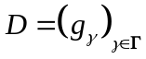，并且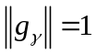。每个向量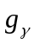都是一个原子，定义为
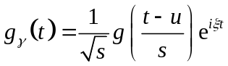
令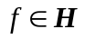，我们希望计算出在中向量上的线性展开表达式。匹配追踪算法通过连续估计在字典中元素上的投影来实现。令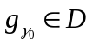，向量可以分解为
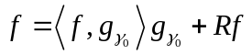
这里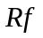是将在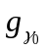的方向上投影后的剩余向量。显然，与正交，因此
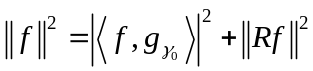
为了使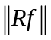最小，必须选择，使得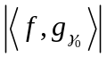最大。
下面通过数学归纳法来说明匹配追踪的原理。
令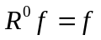。假设已经计算出阶剩余量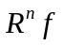，这里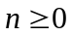。选择字典中的一个元素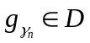，它可以最佳匹配剩余量
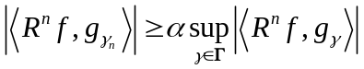
剩余量被再分解为
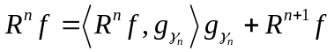
公式(3-5)定义了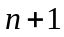阶剩余量。因为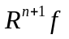与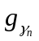正交，即
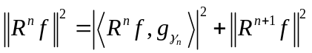
将这样的分解推广到阶，信号可以分解为和式
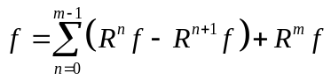
它等同于
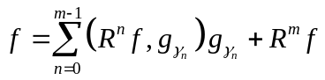
经过上述过程，初始向量被分解为字典中元素之和，这些元素可以最佳地匹配每次的剩余量。匹配追踪的完整流程图如图3-1所示。
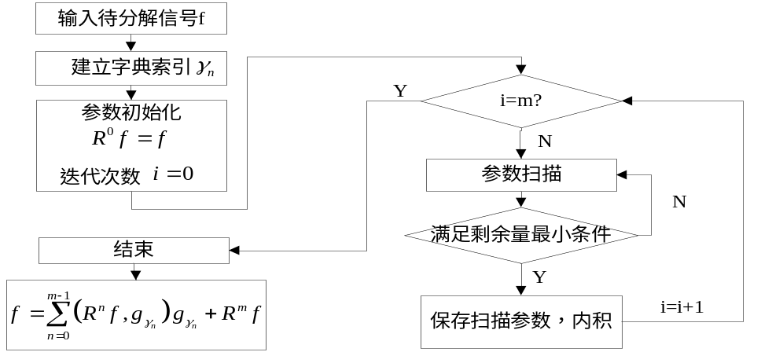
图3-1 匹配追踪流程图

第四章 基于匹配追踪的复杂地震信号频谱成像

4.1 Morlet小波字典
对于反射地震信号的MP分解，可以采用Morlet小波构造字典^{[8,9]}。将索引参数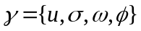分别进行离散化处理。参数的离散间隔为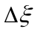，这里令
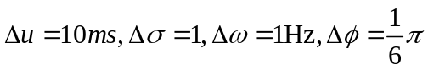
各个参数的取值范围是
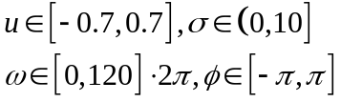
就得到了由离散索引参数构造的Morlet小波字典。

4.2 匹配追踪算法的实现
匹配追踪是迭代实现的，每次迭代都自适应的获得一个最理想的小波形式，是其迭代序号。在次迭代后，一个地震道被扩展为如下形式：
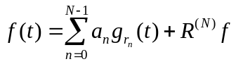
这里是第个小波的振幅，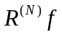是剩余量，其中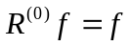。在第次迭代的分解中，我们采用三步过程。在第一步中，我们有效地估计四个参数
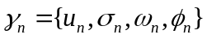
但得到的只是估计值。在第二步里，我们用一个最理想的小波更新这四个参数。最后，在第三步，估计振幅。这三步在整个迭代过程中重复。
根据前文所述各个算法步骤，完整的基于匹配追踪的复杂地震信号频谱成像方法流程如图4-1所示。
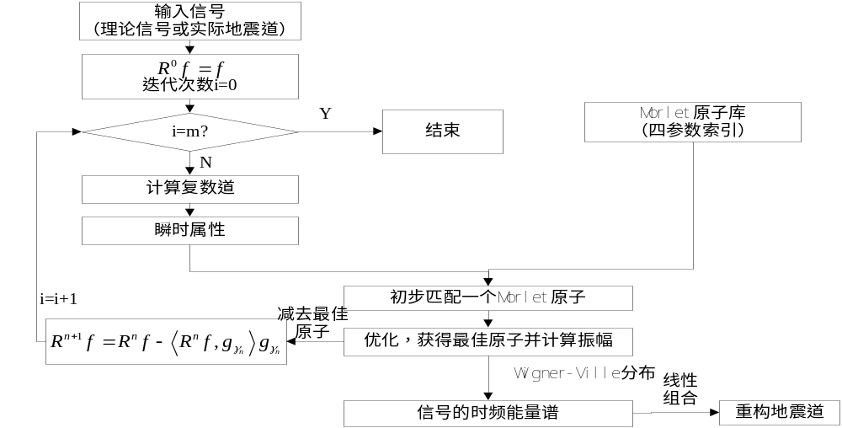
图4-1 基于匹配追踪的复杂地震信号频谱成像流程图

4.3 测试及应用
将理论信号设置为多个Morlet小波以及正弦信号的集合。该理论信号基本包含了地震信号中可能出现的分量类型，可以检验算法对于含有多种成分的信号的分析效果。测试中进行50次匹配，算法对该信号的处理结果参见图4-2。可以看出，尽管理论信号设置较为复杂，经过50次迭代匹配后，算法依然恢复了原信号波形，残差信号的幅值不超过原信号的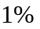。
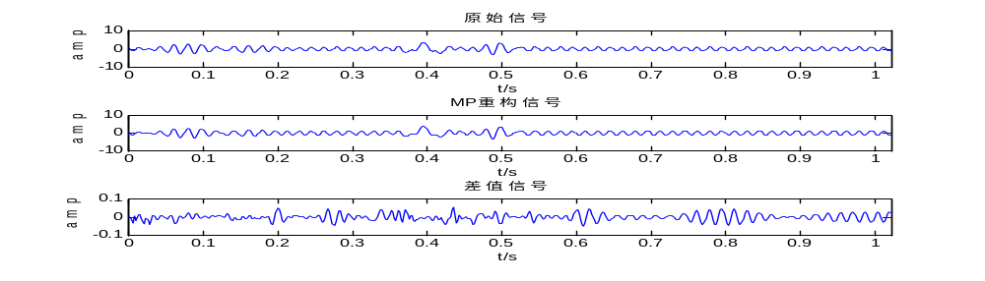
(a) MP分解前后波形对比
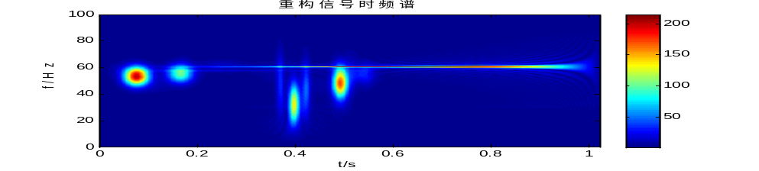
(b) MP分解重构得到的信号时频谱
图4-2 多分量理论信号测试结果
通过理论信号测试我们验证了基于Morlet小波字典的匹配追踪方法分解信号的有效性和正确性。下面我们进行实际资料测试，分析地震信号的时频分布。测试中采用的数据为某地采集得到的实际地震数据。数据采样频率为500Hz，数据持续时间为1600到2110毫秒，每道数据点数为256。测试结果参见图4-3。可以看出，在迭代200次时，重构信号与原始信号完全匹配，差值信号幅值不超过原信号的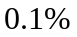，在实际应用中可以忽略。
不同迭代次数下的MP重构信号的时频谱见图4-4。容易看出，当迭代次数增加到一定值之后，时频谱变化很小。这是因为大部分的时频能量集中在某些原子，当这些原子被匹配之后，剩余信号能量非常小，在时频谱上难以显示。其中，集中了最大能量的原子的中心频率称为地震信号的主频。在该实际资料中，地震信号的主频约为45Hz。
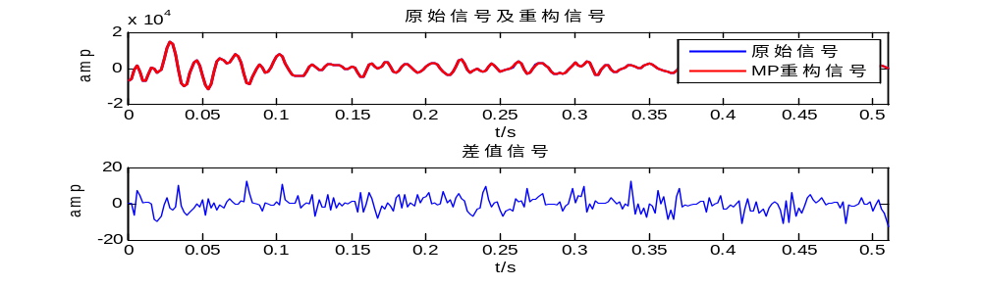
图4-3 迭代200次时的实际资料测试结果
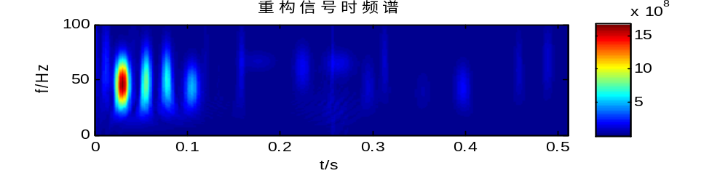
(a) 迭代次数m=20
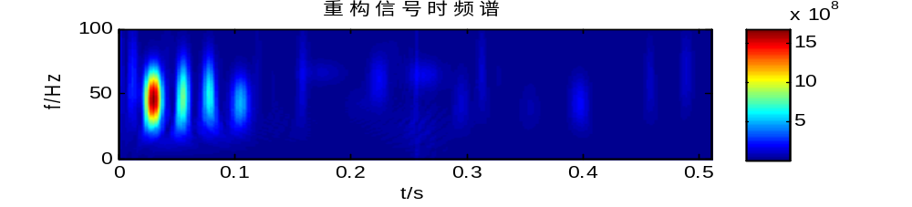
(b) 迭代次数m=200
图4-4 一道实际地震信号频谱图
由于单道地震信号通常不利于地震特征信息的识别与提取，多道数据所构成的2D地震信号剖面中含有大量特征信息。我们采用上文中提到的实际资料，选取101道数据做测试，提取地震信号单频分量剖面。测试结果参见图4-5。可以看出，经过匹配追踪分解得到的地震信号单频剖面具有较高的时频分辨率，能够比较清晰的识别出地震信号的时频分布；同时地震信号在主频45Hz附近具有较高的能量，在其他频率处能量较低。获得的高分辨率单频剖面可以用作后续的地震资料解释，例如低频阴影识别、储层检测等。
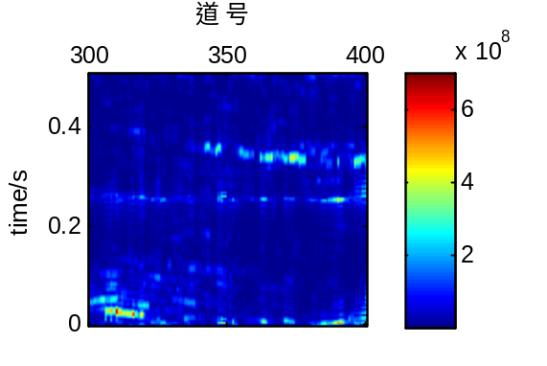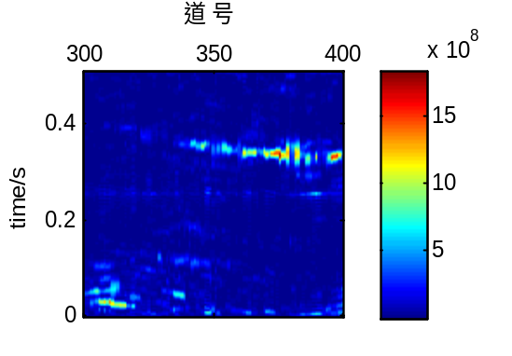
(a) 20Hz频率剖面 (b) 30Hz频率剖面
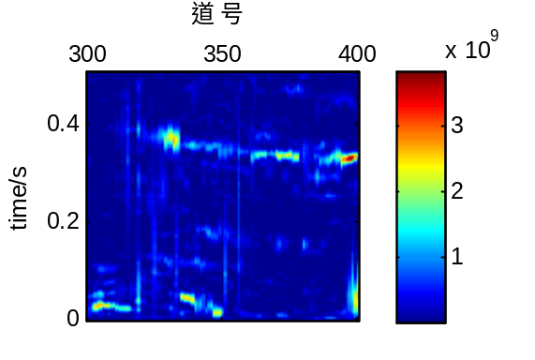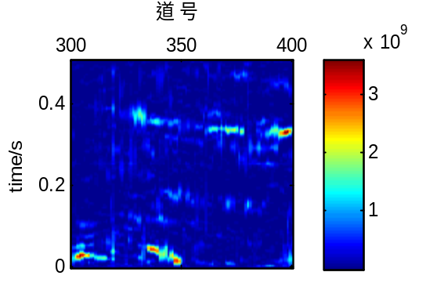
(c) 45Hz频率剖面 (d) 50Hz频率剖面
图4-5 地震信号单频分量剖面

第五章 总结与展望

5.1 研究工作总结
纵览全文，本文主要的研究内容和工作如下：
- 详细研究了传统的经典时频分析方法；
- 详细研究了匹配追踪算法及其在复杂地震信号中的应用。
本文结合以上工作和思想，以Matlab 2012a为平台，完成了实验性的基于匹配追踪的复杂地震信号频谱成像方法的代码编写。

5.2 展望
地震信号处理是油气勘探和地层解释长久以来的一个研究内容，由于油气储量的减少、勘探条件的日益复杂，对地震资料各方面信息的揭示要求越来越高。在时频特征的分析解释方面，还有很多工作可以开展，提出以下展望：
- 针对基于匹配追踪的地震信号时频分析，可以扩展字典；
- 针对匹配追踪处理地震资料的计算效率，可以考虑充分利用地震信号的先验信息；
- 将本文算法得到的地震信号时频特征结果用于解释储层信息。

参考文献
- 张玮,詹仕凡,张少华,等. 石油地球物理勘探技术进展与发展方向[J]. 中国工程科学, 2010, 12(4): 97-101
- Y.Wang. Seismic time-frequency spectral decomposition by matching pursuit[J]. Geophysics, 2007, 72(1):13-20
- 陈发宇,尚永生,杨长春. Matching Pursuits方法综述[J]. 地球物理学进展， 2007, 22(5): 1466-1473
- 李振春,刁瑞,韩文功,等. 线性时频分析方法综述[J]. 勘探地球物理进展, 2010, 33(4): 239-246
- S.G.Mallat. 信号处理的小波导引:稀疏方法[M]. 戴道清,杨力华. 北京,2012,15-16
- 邹红星,周小波,李衍达. 时频分析:回溯与前瞻[J]. 电子学报, 2000, 28(9): 78-84
- S.G.Mallat, Z.Zhang. Matching pursuits with time-frequency dictionaries[J]. IEEE Transactions on Signal Processing, 1993, 41(12): 3397-3415
- J.Liu, K.J.Marfurt. Matching pursuit decomposition using Morlet wavelets[C]. 2005 SEG Annual Meeting, Houston, 2005, 786-790
- T.Zhao, W.Song. An application of matching pursuit time-frequency decomposition method using multi-wavelet dictionaries[J]. Petroleum Science, 2012, 9(3):310-316

